Введение 2

1. Постановка задачи для анализа веб-приложения 3

2. Предметная область 4

3. Обоснование проектных решений по видам обеспечения 5

3.1 По информационному обеспечению 5

3.2 По техническому обеспечению 7

3.1.1 Технология доступа к данным 8

3.1.2 IDEF0 10

4. Пользовательский интерфейс 12

Заключение 19

Библиографический список 20

Приложения 21

Приложение А HTML разметка и PHP код 21

Приложение Б CSS стили 24

# Введение

В процессе прохождения преддипломной практики была поставлена задача — разработать современное, удобное и функциональное веб-приложение для каршерингового сервиса под названием JetCarsh. Данное приложение предназначено для аренды автомобилей с возможностью быстрого поиска, бронирования и управления заказами, что соответствует современным требованиям пользователей к удобству и скорости обслуживания.

Практика проводилась в рамках подготовки к выпускной квалификационной работе и включала полный цикл разработки программного продукта — от анализа предметной области и проектирования структуры до программной реализации, тестирования и развертывания на веб-хостинге. Особое внимание уделялось обеспечению безопасности данных, удобству пользовательского интерфейса и интеграции с базой данных для хранения информации о пользователях, автомобилях и заказах.

В ходе практики были изучены современные технологии веб-разработки, включая HTML, CSS, JavaScript, PHP и работу с реляционной базой данных MySQL, что позволило реализовать динамичный и интерактивный сервис с поддержкой авторизации пользователей, фильтрации автомобилей и оформления заказов.

Данный отчет содержит подробное описание этапов разработки приложения JetCarsh, анализ предметной области каршеринга, выбор хостинга для размещения проекта, описание пользовательского интерфейса, процесс настройки и регистрации на хостинге, технические особенности работы сайта, взаимодействие с базой данных, а также методы продвижения веб-приложения через поисковые системы.

Реализация этого проекта позволила не только закрепить теоретические знания в области веб-разработки, но и получить практический опыт создания полнофункционального веб-приложения, готового к дальнейшему развитию и использованию в реальных условиях.

# 1. Постановка задачи для анализа веб-приложения

Целью разработки веб-приложения JetCarsh является создание современного и удобного онлайн-сервиса для аренды автомобилей, который позволит пользователям быстро находить, бронировать и управлять арендой транспортных средств. Основная идея заключается в автоматизации процесса аренды, упрощении взаимодействия между клиентами и сервисом, а также предоставлении функционала, необходимого для эффективного управления каршеринговым бизнесом.

В ходе анализа поставлены следующие ключевые задачи:

**Реализация регистрации и аутентификации пользователей**  
Обеспечить возможность создания аккаунта новым пользователям, а также защищённый вход в систему для зарегистрированных клиентов с использованием надежных методов аутентификации.

**Отображение списка автомобилей**  
Создать удобный интерфейс для просмотра доступных автомобилей с возможностью получения подробной информации о каждом транспортном средстве: марка, модель, класс, стоимость аренды и другие характеристики.

**Реализация системы фильтрации и сортировки**  
Предоставить пользователям инструменты для быстрого поиска автомобилей по параметрам, таким как класс, цена, доступность, что позволяет упростить выбор нужного автомобиля.

**Создание панели администратора**  
Разработать отдельный интерфейс для сотрудников сервиса, который позволит управлять списком автомобилей, заказами, пользователями и просматривать отчёты, обеспечивая эффективное управление каршеринговым бизнесом.

**Функционал бронирования и управления заказами**  
Позволить пользователям оформлять заказы на аренду автомобилей, просматривать историю своих бронирований, изменять или отменять активные заказы.

**Управление профилем пользователя**  
Обеспечить возможность редактирования личных данных, смены пароля, а также настройки уведомлений и предпочтений.

Реализация всех перечисленных задач направлена на создание комплексного и интуитивно понятного сервиса, который соответствует современным стандартам веб-разработки и удовлетворяет потребности как конечных пользователей, так и администраторов системы.

# 2. Предметная область

Каршеринг — это современная услуга краткосрочной аренды автомобилей, предоставляемая через онлайн-платформы. Данная услуга позволяет пользователям получать временный доступ к транспортному средству без необходимости владения им, что удобно для поездок на короткие расстояния или на ограниченное время.

Веб-приложение JetCarsh реализует основные принципы каршеринга, обеспечивая клиентам быстрый и простой способ аренды автомобилей с помощью интернет-интерфейса. Пользователи регистрируются в системе, выбирают доступный автомобиль из каталога, бронируют его на нужный период и оплачивают аренду онлайн. После завершения аренды автомобиль возвращается в общий пул и становится доступен для других клиентов.

Ключевые элементы предметной области включают:

**Транспортные средства**  
Автомобили различного класса, марки и модели, представленные в системе для аренды. Для каждого транспортного средства хранятся данные о технических характеристиках, доступности, состоянии, стоимости аренды и местоположении.

**Пользовательская база**  
Зарегистрированные пользователи, которые взаимодействуют с системой: арендаторы и администраторы. Пользователи могут создавать аккаунты, управлять своими бронированиями и просматривать историю заказов.

**Система бронирования и оплаты**  
Механизм, позволяющий пользователям выбирать автомобили на определённый промежуток времени, оформлять заказы и оплачивать аренду через интегрированные платежные сервисы.

**Геолокация и карта**  
Важный компонент системы, обеспечивающий отображение расположения автомобилей на карте, возможность выбора транспортного средства в удобной для пользователя зоне, а также отслеживание текущего местоположения автомобиля.

Таким образом, предметная область веб-приложения охватывает все ключевые аспекты каршеринга — от технических характеристик автомобилей до удобного взаимодействия пользователей с сервисом, что обеспечивает эффективную и качественную работу системы.

# 3. Обоснование проектных решений по видам обеспечения

## 3.1 По информационному обеспечению

Информационное обеспечение веб-приложения **JetCarsh** представляет собой совокупность процессов и технологий, направленных на сбор, хранение, обработку и предоставление данных, необходимых для работы сервиса краткосрочной аренды автомобилей. Оно включает структурирование информации о транспортных средствах, пользователях, бронированиях и оплатах.

Главная задача информационного обеспечения — создать надежную, эффективную и удобную систему, обеспечивающую пользователям быстрый доступ к актуальной информации и комфортное взаимодействие с сервисом.

Для веб-приложения **JetCarsh** реализованы следующие ключевые компоненты информационного обеспечения:

**Структура и содержимое сайта:**

**Главная страница** — обзор сервиса и навигация по основным разделам.

**Каталог автомобилей** — подробный список доступных машин с характеристиками: марка, модель, класс, цена за аренду, состояние и доступность.

**Регистрация и авторизация** — формы создания аккаунта и входа для обеспечения персонализированного доступа к функциям сайта.

**Личный кабинет пользователя** — просмотр и управление бронированиями, настройка профиля.

**Административная панель** — инструменты для управления данными о пользователях, автомобилях и бронированиях, обеспечивающие актуальность информации.

**Обработка и организация данных:**  
Внедрены механизмы фильтрации и сортировки автомобилей по различным параметрам (марка, цена, класс), что повышает удобство выбора для пользователя.

**Технологический стек:**

**HTML и CSS** — создание структуры и оформление интерфейса.

**JavaScript** — динамическое взаимодействие и улучшение пользовательского опыта.

**PHP** — серверная логика, обработка форм, взаимодействие с базой данных, управление сессиями.

**MySQL** — хранение и управление данными пользователей, автомобилей и бронирований.

**Контроль версий и управление проектом:**  
Проект размещён в репозитории на GitHub, что позволяет удобно отслеживать изменения, вести совместную разработку и быстро внедрять обновления.

На рисунке 1 представлена физическая схема базы данных веб-приложения **JetCarsh**, показывающая взаимосвязи между сущностями: пользователи, автомобили, бронирования и платежи. Такая организация данных обеспечивает стабильность и функциональность сервиса.

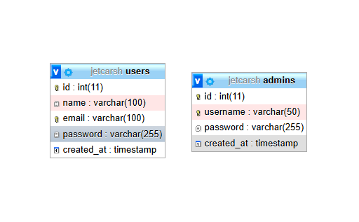

*Рисунок 1. Физическая схема базы данных.*

## 3.2 По техническому обеспечению

Техническое обеспечение веб-приложения **JetCarsh** представляет собой комплекс аппаратных и программных средств, необходимых для стабильной и эффективной работы системы.

Основные компоненты технического обеспечения включают:

**Аппаратное обеспечение** — физические устройства, обеспечивающие работу проекта.

**Программное обеспечение** — программные продукты и сервисы, управляющие работой приложения и взаимодействием с пользователями.

**Сетевое обеспечение** — средства и протоколы, обеспечивающие передачу данных и доступ к интернет-ресурсам.

В контексте данного проекта техническое обеспечение включает:

**Аппаратные ресурсы**:  
Для разработки и тестирования приложения использовался персональный компьютер с процессором AMD Ryzen 5 5600G, 16 ГБ оперативной памяти и SSD-диском объемом 500 ГБ. Такие характеристики обеспечивают быструю обработку данных и эффективную работу локального веб-сервера (например, через XAMPP), позволяющего запускать PHP и MySQL. Данный ПК также подходит для развертывания и тестирования проекта на локальном уровне без задержек.

**Программное обеспечение**:

**Операционная система** — Windows 10 (или более новая версия) используется для запуска среды разработки и локального сервера.

**Среда разработки** — Visual Studio Code, удобный и функциональный редактор кода, поддерживающий работу с HTML, CSS, JavaScript, PHP.

**Локальный веб-сервер и СУБД** — XAMPP, который объединяет Apache, PHP и MySQL, обеспечивая полноценную платформу для тестирования и отладки веб-приложения.

В целом, сочетание перечисленных аппаратных и программных компонентов обеспечивает стабильную работу веб-приложения **JetCarsh**, позволяя эффективно разрабатывать, тестировать и в дальнейшем запускать проект в продакшн-среде.

### 3.1.1 Технология доступа к данным

Веб-приложение **JetCarsh** использует технологии доступа к данным, которые обеспечивают эффективное взаимодействие между интерфейсом пользователя и базой данных, хранящей информацию об автомобилях, пользователях и бронированиях.

В качестве системы управления базами данных (СУБД) для проекта была выбрана **MySQL**, которая предоставляет надежное хранение данных и поддержку сложных запросов. Для удобного управления базой данных применяется веб-интерфейс **phpMyAdmin**, позволяющий просматривать структуру базы, данные и выполнять SQL-запросы.

Основные моменты реализации доступа к данным:

**Структура базы данных**:  
В базе данных реализованы таблицы для хранения информации о пользователях (с их учетными записями и паролями), автомобилях (с описанием, характеристиками и статусом доступности), бронированиях (включая даты и статус аренды) и администраторы (для управления системой).

**Обработка данных через PHP**:  
В проекте используется серверный язык программирования **PHP** для обработки запросов от пользователей. При регистрации, входе в систему, выборе автомобиля и оформлении бронирования данные передаются на сервер, где PHP-скрипты формируют SQL-запросы для чтения или обновления данных в базе.

**Безопасность данных**:  
Взаимодействие с базой данных осуществляется с применением подготовленных выражений (prepared statements) для защиты от SQL-инъекций. Кроме того, реализована система аутентификации, которая ограничивает доступ к личному кабинету пользователя и административной панели.

**Администрирование базы данных**:  
Для управления базой и быстрой отладки в процессе разработки используется phpMyAdmin. Через этот интерфейс разработчики могут просматривать данные таблиц, добавлять записи, изменять структуру базы и выполнять сложные SQL-запросы для анализа.

Таким образом, в проекте JetCarsh обеспечивается безопасный и удобный доступ к данным, что позволяет надежно управлять информацией об автомобилях и пользователях, а также организовать функционал бронирования и управления профилем.

### 3.1.2 IDEF0

**IDEF0** (Integrated Definition for Function Modeling) — это методология и нотационный язык, используемые для моделирования функций и процессов в системах. Она предоставляет структурированный подход к анализу и проектированию, позволяя визуализировать функциональные взаимодействия внутри веб-приложения.

Основные принципы IDEF0, применимые к проекту JetCarsh:

**Разделение функциональности:**  
Система разбивается на отдельные функциональные блоки, каждый из которых отвечает за конкретную задачу в рамках каршерингового сервиса (например, регистрация пользователей, управление автомобилями, бронирование и администрирование).

**Определение потоков данных:**  
Потоки данных отображаются стрелками, которые показывают передачу информации между функциями и внешними системами (например, запросы пользователей, данные о доступных автомобилях, результаты бронирований).

**Идентификация потоков управления:**  
Стрелки сверху вниз обозначают управляющие воздействия — правила, политики и условия, влияющие на выполнение функций (например, условия аренды, проверки безопасности).

**Декомпозиция функций:**  
Высокоуровневые функции могут быть детализированы на подфункции для более глубокого понимания и разработки (например, функция "Управление бронированиями" делится на "Создание бронирования", "Отмена бронирования", "Просмотр истории").

**Использование контекстных блоков:**  
Внешние сущности, взаимодействующие с системой, выделяются отдельными блоками (например, пользователи, администраторы, платёжные системы, службы геолокации).

На диаграммах IDEF0 для JetCarsh используются стрелки с разным назначением:

**Входящие стрелки (слева):**  
Входные данные и задачи, поступающие в систему — например, запросы пользователей на аренду автомобиля, данные о доступных транспортных средствах.

**Исходящие стрелки (справа):**  
Выходные данные и результаты — подтверждения бронирования, отчёты для администратора, информация для пользователей.

**Управляющие стрелки (сверху):**  
Правила и политики, регулирующие работу системы — условия аренды, ограничения по времени, правила безопасности.

**Механизмы (снизу):**  
Средства и ресурсы, обеспечивающие выполнение функций — серверы, база данных MySQL, программное обеспечение (PHP, JavaScript), интерфейс пользователя.

Использование IDEF0 позволило структурировать и визуализировать основные бизнес-процессы в JetCarsh, обеспечив понимание взаимосвязей между компонентами системы и облегчая процесс разработки и тестирования.

На рисунке 2 представлена контекстная диаграмма IDEF0, отражающая взаимодействие ключевых функций и внешних сущностей проекта JetCarsh.

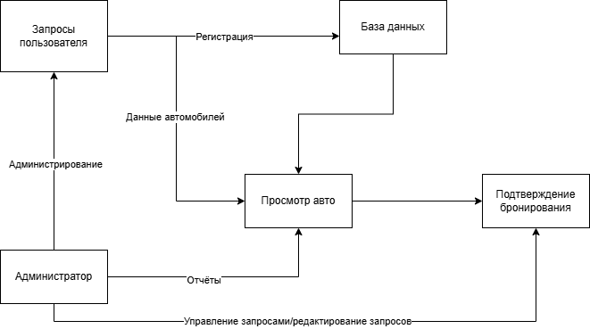

*Рисунок 2. контекстная диаграмма IDEF0*

# 4. Пользовательский интерфейс

Веб-приложение CarSharing разработано с использованием классических технологий веб-разработки: HTML, CSS, PHP и JavaScript. Исходный код размещён в репозитории GitHub и реализует функционал для аренды автомобилей через удобный и интуитивно понятный интерфейс.

Структура интерфейса:

**Главная страница (Рисунок 3):**  
При загрузке сайта пользователь попадает на главную страницу, содержащую навигационное меню с основными разделами: «Главная», «Автомобили», «Регистрация», «Вход». На странице представлено краткое описание сервиса, а также кнопки для быстрого перехода к просмотру автомобилей и регистрации.

**О нас (Рисунок 4):**  
В разделе «О нас» представлен краткий обзор компании JetCarsh, её миссии и целей, а также преимущества использования сервиса. Здесь можно узнать об опыте работы, основных ценностях и ориентире на качество обслуживания клиентов. Этот раздел помогает пользователям лучше понять надежность и удобство сервиса.

**Страница автомобилей (Рисунок 5):**  
Каталог доступных для аренды автомобилей представлен в виде карточек с изображением каждого автомобиля, его названием, техническими характеристиками и стоимостью аренды. Реализована функция фильтрации по типу машины и цене, что облегчает пользователю поиск подходящего транспортного средства.

**Контакты (Рисунок 6):**  
Раздел «Контакты» содержит информацию для связи с компанией JetCarsh. Здесь представлены адрес офиса, номера телефонов, электронная почта и форма обратной связи для вопросов и предложений. Данный раздел позволяет пользователям легко связаться с поддержкой и получить необходимую помощь или консультацию.

**Регистрация и авторизация (Рисунок 7):**  
Формы регистрации и входа разработаны с помощью PHP и содержат необходимые поля: имя, email, пароль и подтверждение пароля для регистрации, а также email и пароль для входа. После успешного входа пользователь перенаправляется в личный кабинет, где может управлять своими бронированиями и личной информацией.

**Административная панель:**  
Админ-панель предназначена для управления основными аспектами работы сервиса JetCarsh. Она предоставляет следующие возможности:

Управление пользователями: просмотр списка зарегистрированных пользователей с возможностью блокировки или удаления аккаунтов.

Управление заказами: просмотр текущих и прошлых бронирований, изменение статусов заказов (подтверждение, отмена), обработка запросов на аренду.

Контроль статистики: анализ количества пользователей, активности заказов и популярности автомобилей.

Админ-панель доступна только для пользователей с правами администратора и защищена механизмами аутентификации и авторизации. Интерфейс панели выполнен в лаконичном и удобном стиле, обеспечивая быструю и эффективную работу с данными.

**Технические особенности интерфейса:**

**Использование PHP:** Серверная логика написана на PHP, которая обрабатывает формы, выполняет запросы к базе данных и выводит динамический контент, например, список автомобилей, информацию о пользователях и бронированиях.

**JavaScript:** Скрипты отвечают за интерактивность страниц, например, динамическую фильтрацию автомобилей без перезагрузки страницы и валидацию форм на стороне клиента.

**CSS-стили:** Для оформления используется CSS, обеспечивающий современный и чистый дизайн сайта. Интерфейс адаптивен, что позволяет комфортно пользоваться сервисом как на десктопах, так и на мобильных устройствах.

**Навигация и юзабилити:** Меню расположено удобно в шапке сайта, кнопки крупные и легко доступны. Страницы загружаются быстро, что улучшает пользовательский опыт.

Таким образом, пользовательский интерфейс JetCarsh ориентирован на простоту и удобство, обеспечивая быстрый доступ к основным функциям сервиса аренды автомобилей.

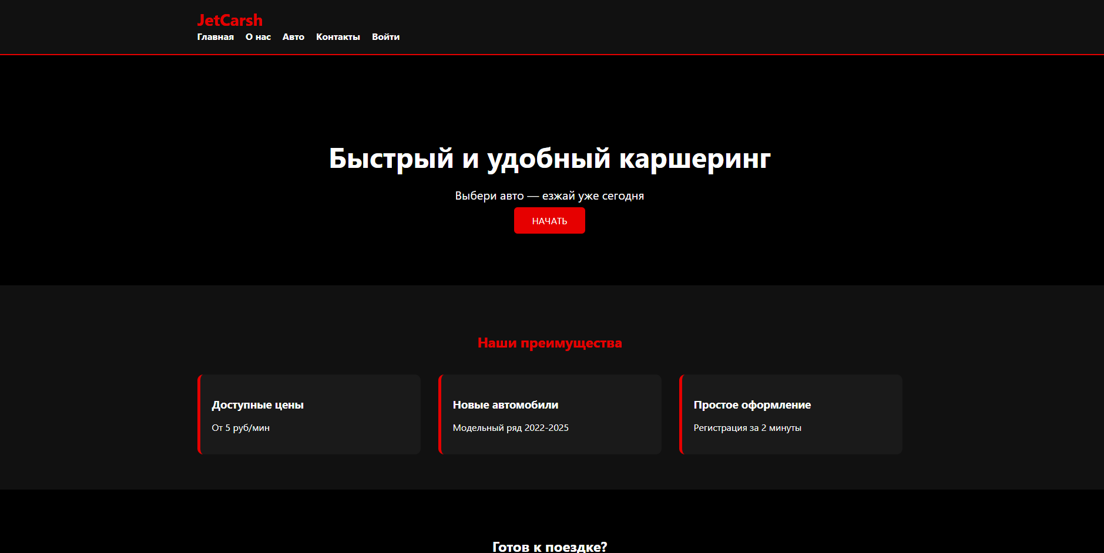

*Рисунок 3 – Главная страница веб-приложения JetCarsh с основным меню и приветственным блоком пользователя.*

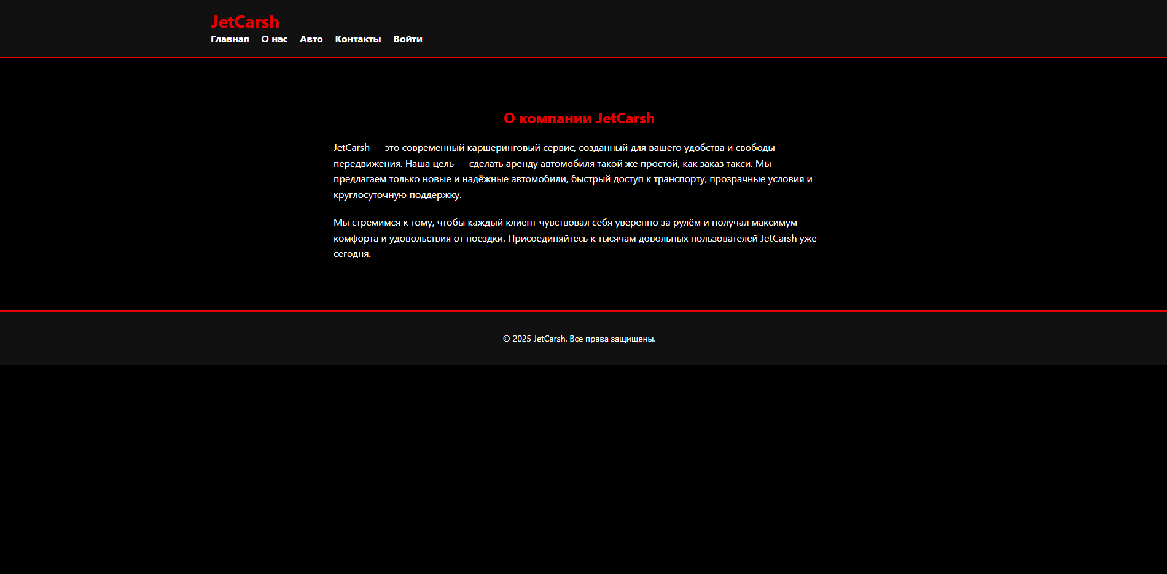

***Рисунок 4*** *– Раздел «О нас», содержащий информацию о компании JetCarsh, её миссии и преимуществах.*

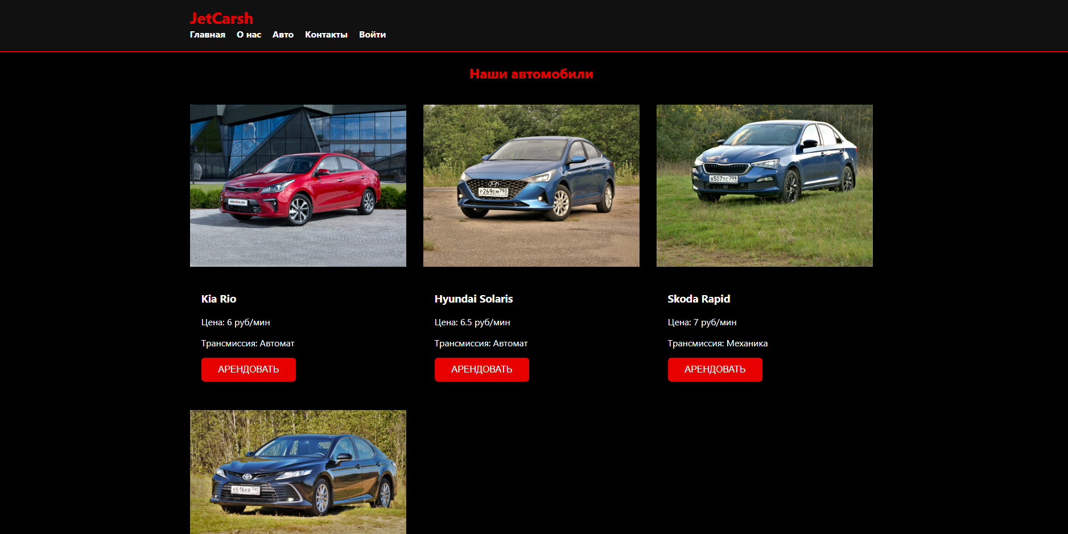

***Рисунок 5*** *– Страница каталога автомобилей с карточками транспортных средств и фильтрацией по параметрам.*

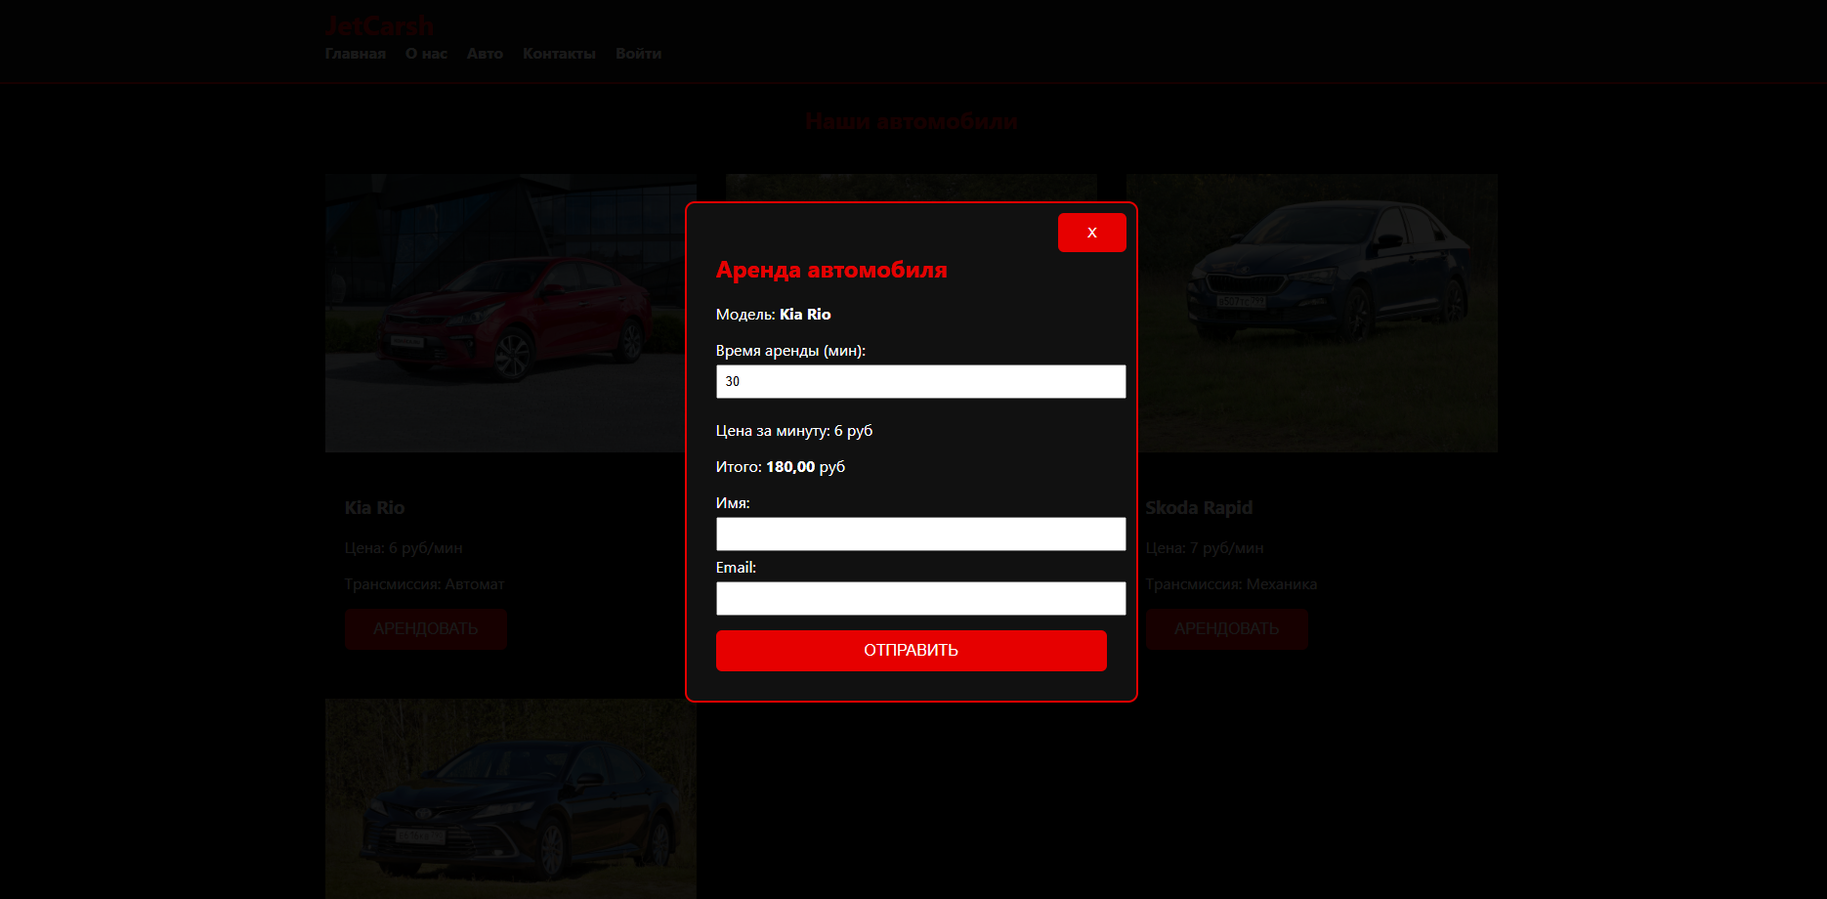

*Рисунок 6 – Страница каталога автомобилей с модальным окном для расчёта стоимости аренды в зависимости от выбранного времени.*

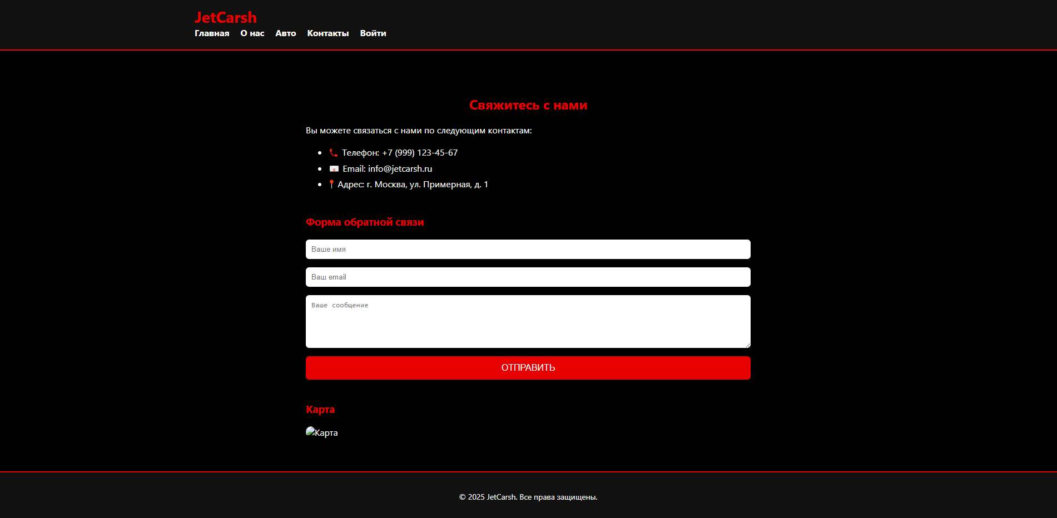

***Рисунок 7*** *– Раздел «Контакты» с информацией для связи с компанией и формой обратной связи.*

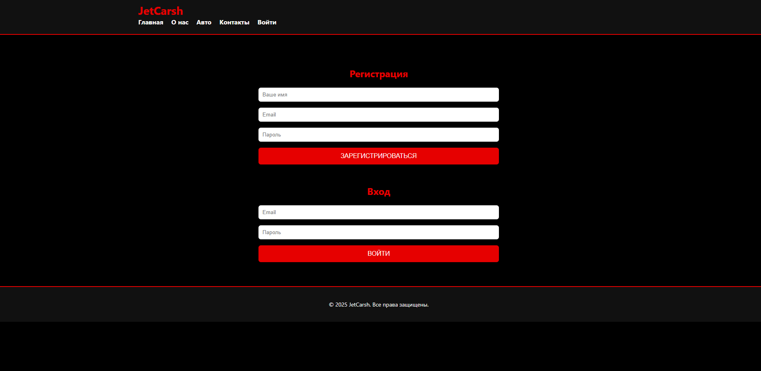

***Рисунок 8*** *– Форма регистрации нового пользователя и входа уже существующего пользователя с необходимыми полями для создания аккаунта.*

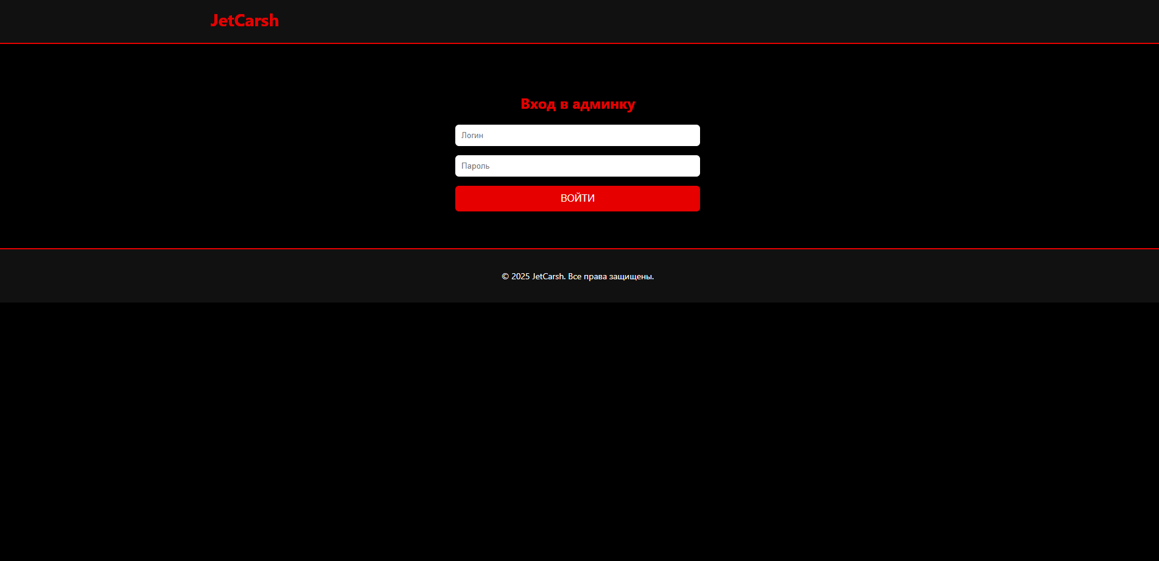

***Рисунок 9*** *– Форма входа в административную панель, обеспечивающая защиту доступа для администраторов.*

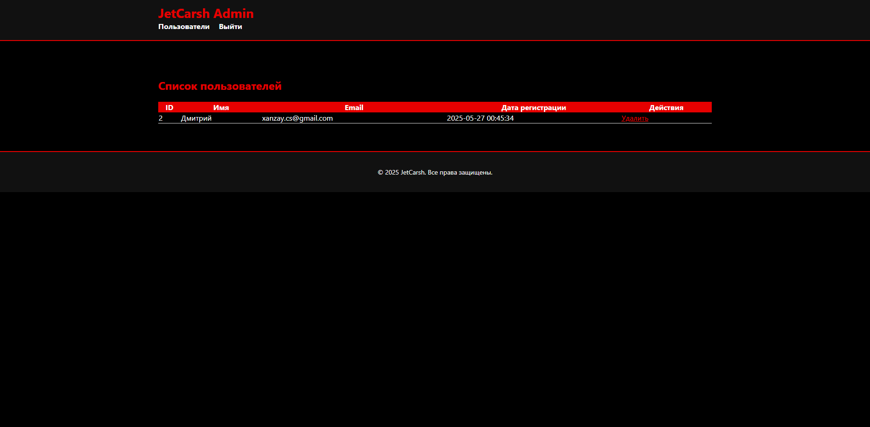

***Рисунок 10*** *– Административная панель для управления пользователями, заказами и статистикой сервиса JetCarsh.*

# **Заключение**

В ходе разработки веб-приложения JetCarsh, предназначенного для аренды автомобилей, был успешно реализован современный, функциональный и удобный сервис, ориентированный на комфорт пользователей и эффективное управление автопарком. В процессе реализации проекта были достигнуты следующие ключевые результаты:

**Дизайн и пользовательский интерфейс:**  
Разработан простой, интуитивно понятный и адаптивный дизайн, обеспечивающий удобную навигацию по основным разделам сервиса. Интерфейс поддерживает быстрый доступ к функционалу аренды автомобилей, регистрации и личному кабинету.

**Функциональность и информационное наполнение:**  
Веб-приложение включает следующие ключевые разделы:

Главная страница с обзором сервиса и быстрым доступом к каталогу автомобилей;

Раздел «О нас», где представлены миссия компании и преимущества сервиса;

Функции регистрации и авторизации пользователей для доступа к личному кабинету;

Административная панель для управления пользователями, автомобилями и заказами.

**Технологические решения:**  
Для реализации проекта использованы классические веб-технологии: HTML, CSS, JavaScript и PHP, что обеспечило динамическую работу приложения, обработку данных и взаимодействие с базой данных MySQL. Такой подход обеспечивает стабильность, высокую производительность и возможность дальнейшего расширения функционала.

**Безопасность и управление доступом:**  
Реализована система авторизации и разграничения прав доступа, которая защищает административную панель и личные данные пользователей, обеспечивая надежность работы сервиса.

Таким образом, проект JetCarsh представляет собой эффективное решение для аренды автомобилей, сочетающее удобство для клиентов и удобство управления для администраторов, с хорошими возможностями для масштабирования и дальнейшего развития.

# Библиографический список

1. "HTML и CSS. Путь к совершенству" Джон Дакетт.
2. "Верстка и дизайн веб-страниц" Джон Дакетт.
3. Дженнифер Нидерст Роббинс. "Web-дизайн. Справочник. "
4. Джеф Раскин. "Интерфейс: новые направления в проектировании компьютерных систем. "
5. "PHP и MySQL. Разработка веб-приложений" Люк Веллинг, Лаура Томсон
6. "Изучаем программирование на JavaScript" Эрик Фримен, Элизабет Робсон
7. "HTML5 и CSS3. Разработка сайтов для любых устройств" Брайан Хоган, Кевин Маккей
8. "PHP. Объекты, шаблоны и методики программирования" Зандстра Мэтт

# Приложения

## Приложение А HTML разметка и PHP код

*<!DOCTYPE html>*

*<html lang="ru">*

*<head>*

*<meta charset="UTF-8">*

*<meta name="viewport" content="width=device-width, initial-scale=1.0">*

*<meta name="description" content="JetCarsh — каршеринговая компания. Удобная аренда авто по всей стране.">*

*<meta name="keywords" content="каршеринг, аренда авто, JetCarsh">*

*<meta name="author" content="JetCarsh">*

*<title>JetCarsh — Аренда авто</title>*

*<link rel="stylesheet" href="style.css">*

*</head>*

*<body>*

*<header>*

*<div class="container">*

*<h1 class="logo">JetCarsh</h1>*

*<nav>*

*<ul>*

*<li><a href="index.html">Главная</a></li>*

*<li><a href="about.html">О нас</a></li>*

*<li><a href="cars.html">Авто</a></li>*

*<li><a href="contacts.html">Контакты</a></li>*

*<li><a href="register.php">Войти</a></li>*

*</ul>*

*</nav>*

*</div>*

*</header>*

*<section class="hero">*

*<div class="container">*

*<h2>Быстрый и удобный каршеринг</h2>*

*<p>Выбери авто — езжай уже сегодня</p>*

*<a href="register.php" class="btn">Начать</a>*

*</div>*

*</section>*

*<section class="advantages">*

*<div class="container">*

*<h2>Наши преимущества</h2>*

*<div class="adv-list">*

*<div class="adv-item">*

*<h3>Доступные цены</h3>*

*<p>От 5 руб/мин</p>*

*</div>*

*<div class="adv-item">*

*<h3>Новые автомобили</h3>*

*<p>Модельный ряд 2022-2025</p>*

*</div>*

*<div class="adv-item">*

*<h3>Простое оформление</h3>*

*<p>Регистрация за 2 минуты</p>*

*</div>*

*</div>*

*</div>*

*</section>*

*<section class="cta">*

*<div class="container">*

*<h2>Готов к поездке?</h2>*

*<a href="register.php" class="btn">Зарегистрироваться</a>*

*</div>*

*</section>*

*<footer>*

*<div class="container">*

*<p>&copy; 2025 JetCarsh. Все права защищены.</p>*

*</div>*

*</footer>*

*</body>*

*</html>*

## Приложение Б CSS стили

*body {*

*margin: 0;*

*font-family: 'Segoe UI', Tahoma, Geneva, Verdana, sans-serif;*

*background-color: #000;*

*color: #fff;*

*}*

*.container {*

*width: 90%;*

*max-width: 1200px;*

*margin: 0 auto;*

*}*

*header {*

*background-color: #111;*

*padding: 20px 0;*

*border-bottom: 2px solid #e60000;*

*}*

*.logo {*

*font-size: 28px;*

*color: #e60000;*

*margin: 0;*

*}*

*nav ul {*

*list-style: none;*

*padding: 0;*

*margin: 0;*

*display: flex;*

*gap: 20px;*

*}*

*nav a {*

*color: #fff;*

*text-decoration: none;*

*font-weight: bold;*

*transition: color 0.3s;*

*}*

*nav a:hover {*

*color: #e60000;*

*}*

*.hero {*

*background: url('https://via.placeholder.com/1200x500/000000/ffffff?text=JetCarsh') no-repeat center center;*

*background-size: cover;*

*padding: 100px 0;*

*text-align: center;*

*}*

*.hero h2 {*

*font-size: 48px;*

*margin-bottom: 10px;*

*}*

*.hero p {*

*font-size: 20px;*

*margin-bottom: 20px;*

*}*

*.btn {*

*background-color: #e60000;*

*color: #fff;*

*padding: 12px 30px;*

*border: none;*

*text-transform: uppercase;*

*cursor: pointer;*

*font-size: 16px;*

*border-radius: 6px;*

*transition: background 0.3s;*

*text-decoration: none;*

*}*

*.btn:hover {*

*background-color: #ff1a1a;*

*}*

*.advantages {*

*padding: 60px 0;*

*background-color: #111;*

*}*

*.advantages h2 {*

*text-align: center;*

*margin-bottom: 40px;*

*color: #e60000;*

*}*

*.adv-list {*

*display: flex;*

*justify-content: space-around;*

*flex-wrap: wrap;*

*gap: 30px;*

*}*

*.adv-item {*

*flex: 1 1 250px;*

*background-color: #1a1a1a;*

*padding: 20px;*

*border-left: 5px solid #e60000;*

*border-radius: 10px;*

*transition: transform 0.3s;*

*}*

*.adv-item:hover {*

*transform: translateY(-5px);*

*}*

*.adv-item h3 {*

*color: #fff;*

*margin-bottom: 10px;*

*}*

*.cta {*

*text-align: center;*

*padding: 60px 0;*

*background-color: #000;*

*}*

*.cta h2 {*

*margin-bottom: 20px;*

*}*

*footer {*

*background-color: #111;*

*padding: 20px 0;*

*text-align: center;*

*font-size: 14px;*

*border-top: 2px solid #e60000;*

*}*